古时候的天干地支怎么来的?
有的人说是数学，有的人说天文观测到底那个对啊求大佬解惑
作者：星海枫
链接：https://www.zhihu.com/question/12789193334/answer/1949978190987634192
来源：知乎
著作权归作者所有。商业转载请联系作者获得授权，非商业转载请注明出处。
十天干和十二地支表示的是星体之间的位置关系，它是对太阳系各种行星运动的建模。
这些星体包括太阳，月亮，木星，土星，地球。

综合来看，有下面这些关系。
年柱天干地支代表地球与土星、木星的位置关系
月柱天干地支代表地球与木星、太阳的位置关系
日柱天干地支代表地球跟月球、太阳的位置关系
时柱天干地支代表地球上某个点跟月球、太阳的位置关系

下面我讲得清晰点，方便你理解。
在八字当中，各个干支的天文学含义如下：
年柱
代表地球与土星、木星的位置关系，60年一循环。年支代表木星与地球的位置关系，12年一循环，年干代表地球与木星、土星的位置关系，十年一循环，因为木星与土星每十年会交汇或者对冲一次。这也就是八字中“十年大运”的由来。
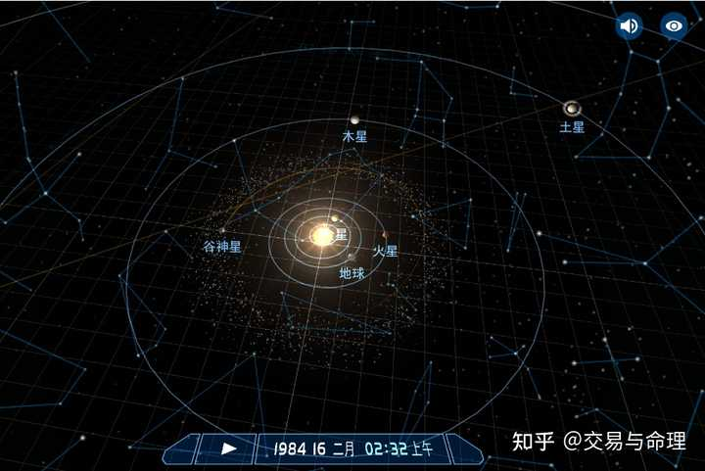
月柱
代表地球与木星、太阳的位置关系，5年一循环。月支代表地球公转产生的与太阳的位置关系变化，月干代表木星与地球公转产生的位置变化。
日柱
代表地球跟月球、太阳的位置关系，60天一循环。日支代表月球与地球的位置关系，日干代表月球、太阳跟地球的位置关系。
时柱
代表地球上某个点跟月球、太阳的位置关系，5天一循环。时支代表地球上某个点与太阳的位置关系，时干代表地球上某个点与月球、太阳的位置关系。
下面，我们以年柱为例，讲讲它们之间的关系，其它的几种关系类推即可。
年柱天干地支的天文学含义
在八字中，年柱代表地球与土星、木星的位置关系，因为土星和木星是在太阳系中除了太阳以外质量最大的行星，对地球的影响也最大。
年柱中，年支代表木星及其所在方位，年干代表木星、土星相对地球的位置关系。
通过观察，可以发现，木星绕太阳公转的周期为4332.589天，约合11.86年，每年绕太阳公转的角度大约是30.3度，所以，古人就以木星作为年柱的地支，每一年用一个地支来表示，他们分别是子丑寅卯辰巳午未申酉戌亥。
土星绕太阳公转的周期为10759天，约等于29.5年，每年绕太阳公转的角度大约是12.2度。
例如，今年是甲辰年，现在是2024年9月6日13:16:10。
今天的星象图如下：
我们可以看到，当前地球主要受到两个方向的引力能量场，一个是东边甲方位土星的引力能量场，一个是东南辰方位的木星的引力能量场。
我们把地球与木星、土星的位置关系记为“甲辰年”。
为什么不考虑其它行星的引力能量场呢？比如说水星、金星、天王星等等，因为在太阳系中它们的质量都比土星和木星小特别多，产生的引力能量场对地球的影响远远没有土星木星的能量大，所以不考虑。
再比如说下面这个时间。
2025年9月9日12:24:36
乙巳年，乙酉月，辛巳日，甲午时。
星象图如下。你通过下面这些图看就会非常直观，很好理解。

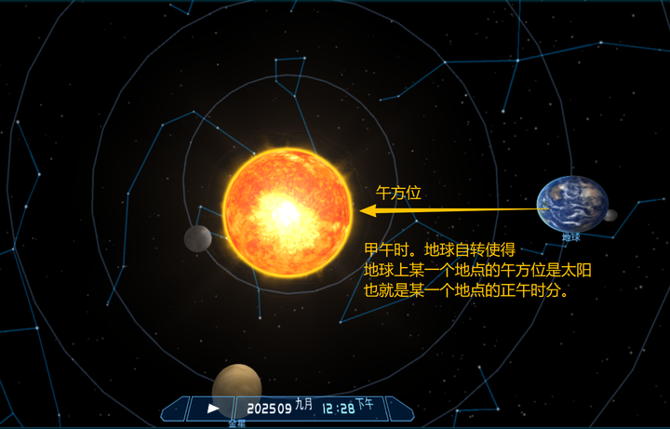

发布于2025-09-12 23:30
作者：天河
链接：https://www.zhihu.com/question/12789193334/answer/1904512630288262384
来源：知乎
著作权归作者所有。商业转载请联系作者获得授权，非商业转载请注明出处。
分析干支的起源，我们当然不会像普通人那样从“子丑寅卯”、“甲乙丙丁”去满世界的附会，实际上这些字词的意思都是后来不断添加上去的“易理”，假如你要用干支作预测可以从这个角度不断研究，实际上就是去死记硬背些概念，但是最早的十天干和十二地支的起源肯定跟这些无关。

我们说过，易数节点的产生必定要远早于文字的创作，也就是说先有易数节点，再配文字，然后再发挥易理，易学中的符号基本上都要经历这样的过程。天象与物候对应，离开了天象去谈易理，就失去了本源。在远古时代，古人抬头望天，最易于观测的行星便是：太阳，月亮，金星和木星。这四个是最容易观测的，太阳回归年的准确天数测定是建立在二十八宿宿度和十二次的位置对应基础上，测出回归年为365.25日，然后产生四分历，也就是说这时候已经开始应用易数十二，角宿于黄经0度在公元一万多年前，无论二十八宿体系建立子时，是实时观测还是由岁差推导，易数十二产生的时间节点都非常早。

而在此之前，古人便通过肉眼粗略的观测来大概确定一年的天数，这种观测手段可以是以北天极的星际，假如是大火星，年与年之间位置的重合来确定。也可以通过物候，比如一年四季的物候循环规律，比如尼罗河的水位变化，这些都可以粗略地计算出一年的大概天数，在365与366日之间徘徊。

当确定一年的大概天数之后，便要根据物候规律进一步划分，此时根据太阳历产生的节气，制定月份的天数，同样的观察和计算太阳和月亮的变化最为方便。由月亮的月相变化，制定易数十，而由太阳和月亮在一年内的相会（合朔）次数，自然可以确定易数十二。最早十二易数用来标记一年内的日月位置变化，《左传》：日月之会是谓辰，最早就是叫做十二辰。这样周天便有了十二节点的概念，因为天赤道和地球赤道同样是一个圆，易数十二便开始表达各种周期的节点，比如地支十二，比如天球的十二次，比如黄道的十二宫。再比如木星作岁星，也是因为其周期近似于12年。普遍认为十二次是根据木星周期来分配，这个解释就很牵强，且不说木星的周期并非十二年整。十二次是记录天球的位置节点，更多依据的是太阳和月亮的位置变化关系，为什么要以木星来作为参考坐标？

以上说的是一个概念起源的先后问题，也就是说先有易数十和十二作为节点，然后再创造不同的符号，分配文字，假如要用于预测，再分配易象，在历法中天干地支可以仅为符号表达，而在易占中干支的易象就很重要。

当易数十和十二形成后，我们知道它们是表达的周期节点，为了记录的方便，以及位置的判定，我们必须给它们创造相应的文字，文字的演变 过程也并非一蹴而就，最早十干是指阏逢、旃蒙、柔兆、强圉、著雍、屠维、上章、重光、玄黓、昭阳。十二支是指困敦、赤奋若、摄提格、单阏、执徐、大荒落、敦牂、协洽、涒滩、作噩、阉茂、大渊献。这个名称对我们来说很陌生，有不少人挖空了心思的去想把这些词语的意思往现在的甲乙丙丁，子丑寅卯上去套，希望把它们套个大概，然后可以证明他们的易理相近，非常的可笑，尽做无用功。

在将干支作历法的记录符号时，只要确定了它们叫什么，挨个记住它们就行。但是当干支用于预测时，这样就很不方便，比如我们说摄提格内藏了阏逢、柔兆、著雍，这样记录就很麻烦，也不方便展开易象的联想，于是再进一步造单字。无论这个字本身是否自带易象，都没关系，后面的人一代接着一代的会给它演变出各种物象和易理来，实际上也正是如此。

在字形由来的说法，我比较赞同的是陆星原和刘宁的说法，即：天干和地支简化后字形的起源来源于当时星空的二十八宿各自的连线。看下面二张图：

可以自己查找甲骨文，并用天文软件去查，需要注意的是，此时星空的位置，十二次子位在营室，春分点位于参宿内，时间大概在距今6000年左右。
其它类似。

当然，解释天干和地支字形演变的有很多种说法，有说根据物候规律的，有说来源地理位置的，有说根据太阳光线照射形成的景象的，还有各种稀奇古怪的解释。本质上这些都是跟“易理”的解释一样，无法达到一个统一的标准，去争论只能产生“鸡同鸭讲”的效果。不过我们既然要从易象和易数角度出发，自然要在天象上得到一个印证，至于干支的使用，知不知道起源都无所谓了。
地支的来源很清晰，就是每年太阳和月亮会合十二次，月上会合12次为地支节点数。年上5年减掉一个30-36的数，即是五数节点来源，也是奇门遁甲、五运六气的模型原理。

日月会合的现象叫做“日月合朔”，2023年4月 – 2024年4月分别发生合会的时间点如下：

2023-04-20 12:55:53
2023-05-20 00:15:07
2023-06-18 08:30:07
2023-07-18 01:09:57
2023-08-16 19:49:20
2023-09-15 11:45:35
2023-10-15 01:15:35
2023-11-13 19:25:25
2023-12-13 04:32:27
2024-01-11 21:40:25
2024-02-10 04:52:08
2024-03-10 19:05:44

至于天干和地支如何运用于历法体系中，那又是另外的话题。
公众号：超典易。传统文化学术内的一切难题，你都能在此找到答案。
发布于2025-05-10 12:26

十二地支是外来的，经过消化吸收汉化得到。具体来自哪个地方，需要专业考古人员研究。
天干地支，简称为干支，源自中国远古时代对天象的观测。十干是指阏逢、旃蒙、柔兆、强圉、著雍、屠维、上章、重光、玄黓、昭阳。十二支是指困敦、赤奋若、摄提格、单阏、执徐、大荒落、敦牂、协洽、涒滩、作噩、阉茂、大渊献。[1]
汉字化后的天干地支：“甲、乙、丙、丁、戊、己、庚、辛、壬、癸”称为十天干，“子、丑、寅、卯、辰、巳、午、未、申、酉、戌、亥”称为十二地支。
送礼物
还没有人送礼物，鼓励一下作者吧
发布于2025-04-15 13:18
作者：思一克
链接：https://www.zhihu.com/question/12789193334/answer/1895465944513482762
来源：知乎
著作权归作者所有。商业转载请联系作者获得授权，非商业转载请注明出处。

